به نام خدا
لطفا در تکمیل جدول تبدیل وضعیت به نکات زیر توجه فرمایید.
1.ابتدا فرم درخواست تبدیل وضعیت را به دبیرخانه جذب ارسال کنید. فرم را از این لینک دریافت کنید.
هم زمان با پر کردن جداول در نظر داشته باشید که نامههای مربوط به ماده 3-1 و 4-1 را تهیه کنید.
2. قبل از ثبت نام در سامانه جامع جذب اعضای هیات علمی، در تکمیل اطلاعات از راهنمایی کارشناس دبیرخانه کمک بگیرید.
3. در سامانه جامع جذب اعضای هیات علمی با نشانی.............................ثبت نام کنید.
4.قسمتهایی که در صفحۀ اول جدول با رنگ آبی مشخص شده، در همۀ صفحات جدول پر شود.
5.قسمتهایی که با رنگ قرمز مشخص شده، خالی بماند.
6.هر صفحه به طور مستقل باید با نوار عنوان کاربرگ هر ماده و مشخصات متقاضی آغاز و با نوار محل امضا پایان یافته باشد. فرمت ابتدایی باید حفظ شود و صفحاتی که فاقد محل امضا و امضای متقاضی باشد، اعتبار نخواهد داشت.
آغاز صفحه:
کاربرگ‌های ماده ... | نام مؤسسه: | نام و نام خانوادگی عضو هیأت علمی: | رشتۀ تحصیلی: | گروه:

پایان صفحه:
نام و نام خانوادگي متقاضي  امضا | نام و نام خانوادگي رئیس کارگروه بررسی توانایی علمی  امضا | تأیید دبیر هیأت اجرایی جذب در صورت تغییر امتیازات کارگروه علمی  امضا

7. لطفا جداول با نظر به توضیحات داخل کادر سبز کامل شود. در صورت ابهام، پیش از تحویل جداول با کارشناس جذب مشورت کنید.
8.شماره ماده، بند و ردیف هر یک از اطلاعات وارد شده در جدول با مستندات آن هماهنگ باشد و برچسب شماره مانند نمونه بالای صفحه آورده شود.
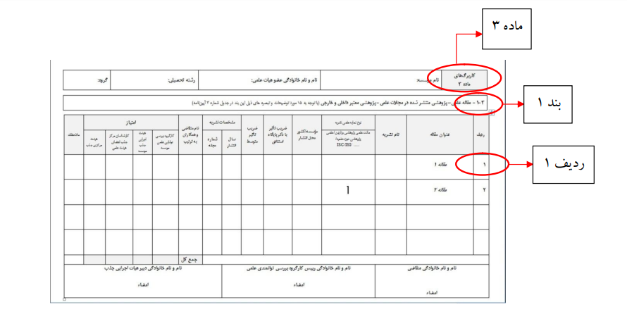
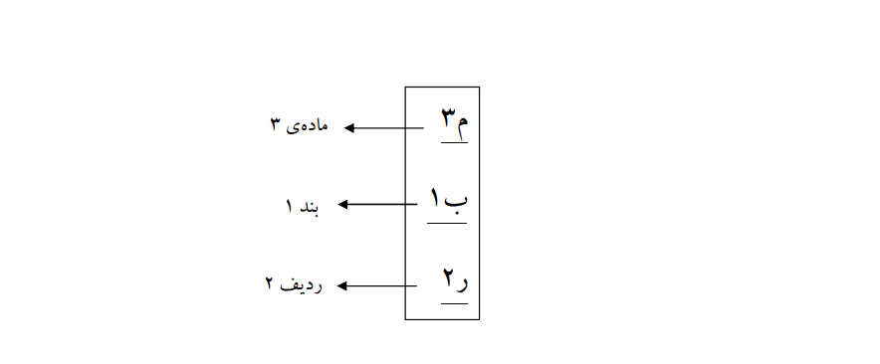
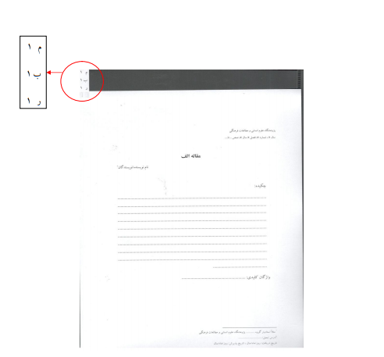
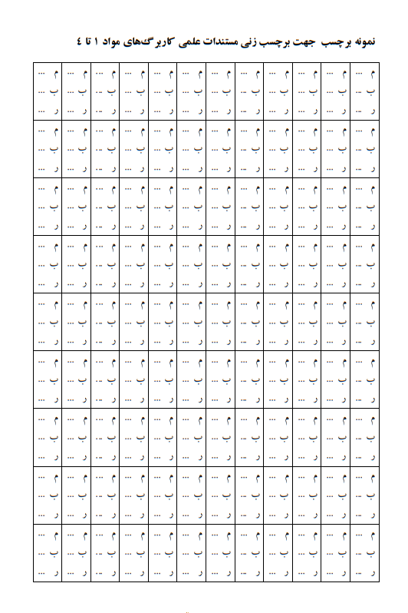
9. مستندات به ترتیب، آنگونه که جداول، مادهها، بندها و ردیفها پر شده، مرتب شود.

10. لطفا نسخه ای از رساله دکتری، گزارش طرحهای علمی و اولین و آخرین حکم کارگزینی را به ضمیمه مستندات کنید.

